Indicaciones
Durante estas semanas desarrollarás un proyecto en torno a la resolución de conflictos de la vida cotidiana relacionado a temas socioeconómicos, ambientales y culturales, que te permita convivir en paz y armonía. Lee la ficha pedagógica y desarrolla las actividades. Si tienes dudas, comunícate con algún miembro de tu familia, tu docente, tutor/a, un profesional del DECE o un miembro del personal directivo de la institución.
- Guardar los trabajos realizados en el portafolio para su respectiva evaluación.
- Enviar fotografía al WhatsApp como evidencia del trabajo realizado.
- Ingresar a la página web de la Institución Educativa para que descargue las fichas a ser trabajadas y observar el material complementario para la comprensión de las actividades a realizarse por parte del estudiante.

FICHA PEDAGÓGOCA DEL PROYECTO
Nombre del Proyecto
Resolver conflictos me permite convivir en paz y armonía.
ACTIVIDADES SEMANA 5

- Lea con atención la siguiente contenidos y ejercicios sobre: Representación de Fracciones en la Recta Numérica y Operaciones Combinadas con Números Racionales.
Representar fracciones en la recta numérica
Para ubicar fracciones en la recta numérica se divide la unidad (entero) en segmentos iguales, como indica el denominador, y se ubica la facción según indica el numerador.
Ejemplo de fracciones unitarias (con numerador 1) en la recta numérica:
a. Ubicar la fracción $\frac{1}{2}$
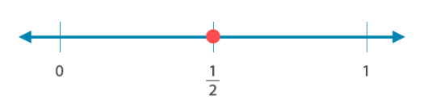

b. Ubicar la fracción $\frac{1}{5}$
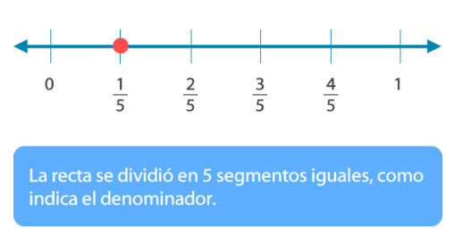

¿Cómo ubicar fracciones que no son unitarias?
Para ubicar fracciones que no son unitarias en la recta numérica se realiza el mismo procedimiento anterior, es decir, se divide el entero en partes iguales según lo que indique el denominador de la fracción. Luego, se ubica la fracción en el segmento que está señalado en el numerador.
Por ejemplo:
a. Ubicar la fracción $\frac{4}{7}$
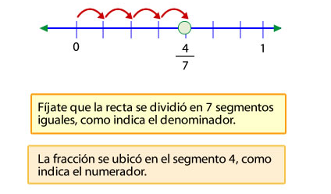
b. Ubicar las fracciones $\frac{5}{4} y \frac{6}{4}$
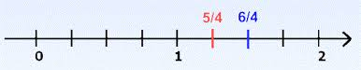

c. Ubicar 3$\frac{2}{5}$ en la recta numérica:
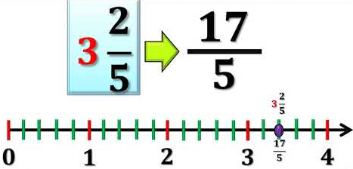

d. Ubicar la fracción $-\frac{11}{3}$

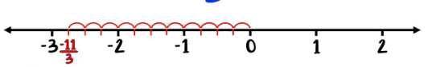

Numeros Racionales: Operaciones Combinadas
Recordemos la jerarquía que se debe seguir para resolver una operación combinada:
- Operaciones dentro de los signos de agrupación más internos.
- Multiplicaciones y divisiones de izquierda a derecha.
- Sumas y restas de izquierda a derecha.
Ejemplo 1:
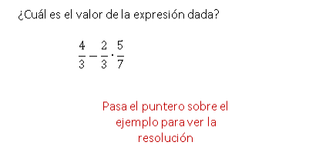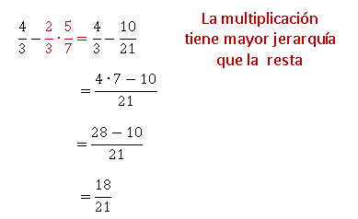
Ejemplo 2:
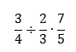
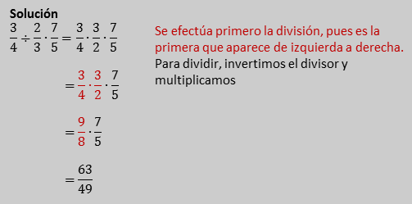
Ejemplo 3:
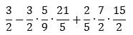
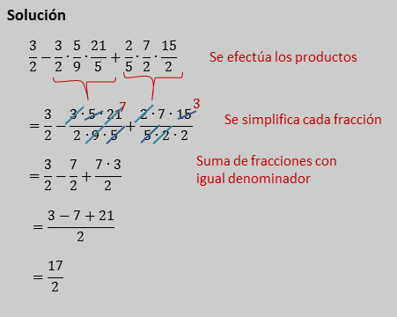
Ejemplo 4:
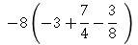
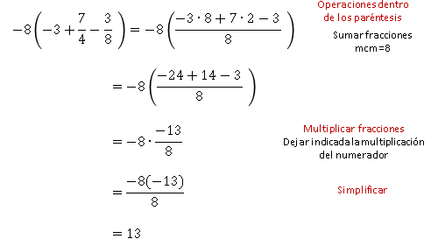

SEMANA 5
Área: Matemática.
Tema: Fracciones en la Recta Numérica y Operaciones Combinadas de Números Racionales.
Nombre:
Curso: Noveno
Fecha:

- Ubique en la recta Numérica los siguientes números racionales. Construya una recta numérica para cada ejercicio.
- $-\frac{1}{7}$ | - $\frac{5}{9}$

- Realice las siguientes operaciones.
- $-\frac{6}{4}+\frac{4}{6}-\frac{1}{8}$ | - $-\frac{1}{2}\left(\frac{3}{4}+\frac{1}{8}\right)$
- $\left(\frac{5}{3}-1\right)\left(\frac{7}{2}-2\right)$ | - $\left(\frac{1}{5}÷\frac{2}{7}\right)\left(\frac{1}{2}\right)$
- $\frac{2}{7}+\frac{5}{3}-\left(-\frac{3}{2}-\frac{8}{3}+\frac{9}{5}\right)$

